包头师范学院
毕业论文（设计）开题报告

论文题目：基于JavaScript社区医院远程挂号系统的设计与实现
学生姓名：郭建飞
学 号：1414103032
专 业：14物联网工程
指导教师：韩红蕾

2018年 01月05日
开题报告有关说明

1．开题报告作为毕业论文（设计）答辩委员会对学生答辩资格审查的依据材料之一。此报告应在指导教师指导下，由学生在毕业论文（设计）工作前期内完成，经指导教师签署意见审查后生效。
2．开题报告内容必须用黑墨水笔工整书写，或按院系统一设计的电子文档标准格式打印(教务处网页)，禁止打印在其它纸上后剪贴，完成后应及时交给指导教师签署意见。
3．学生查阅资料的参考文献应在5篇及以上（不包括辞典、手册），开题报告的字数要在1000字以上。
4．有关年月日等日期的填写，应当按照国标GB/T 7408—94《数据元和交换格式、信息交换、日期和时间表示法》规定的要求，一律用阿拉伯数字书写。如“2007年12月28日”或“2007-12-28”。
5.开题报告与学生毕业论文一起由院系存档。

1．选题依据及研究综述
随着社会的迅速发展，人们的工作节奏越来越快，大家都积极的投入到工作中去，俗话说“人吃五谷杂粮，哪有不生病的”，几乎每个人都会生病。生病不仅会让我们饱受痛苦，生病还会耽误我们的学习，耽误我们的工作，耽误我们休息的时间。所以生病了就要及时就医，积极治疗，这样才能恢复健康，全身心的投入到生活和工作中去。现如今，医学也发展迅速，我们的社区里就会有医院，不过到医院挂号排队一直以来都是一个让人崩溃的事情。我们常常受着病痛的折磨还要排很久时间的队，如果可以网上预约挂号，下楼到社区医院就诊的话就方便多了。我此次的课程设计就是社区医院挂号系统，帮助社区里的人们快速的完成挂号。
现阶段，市面上已经出现了各种各样的挂号系统，不过他们大多数只面向中等规模和大规模的医院，很少有面向社区医院的挂号系统。而且挂号流程比较繁琐，挂号之前需要填写一系列复杂的信息。用户体验并不好，而且挂号效率低。
此次设计的挂号系统，将会把复杂的挂号流程变得简单，用户并不需要在挂号之前注册账号登录系统。而是在选好自己将要挂的号之后，填写基本信息，支付完挂号费就完成了挂号功能。并且会给挂号系统添加一个管理员后台，帮助管理员查看挂号信息。
2．课题的基本内容
本次课程设计的主要目的是让人们高效，快速，准确的挂到号。系统分为两个部分，用户部分和管理员部分。
用户部分包括选择科室、选择疾病、选择挂号大夫、选择挂号时间、填写挂号信息完成挂号等功能。
管理员部分包括登录系统、修改管理员个人信息、修改用户信息、修改大夫信息、修改科室信息、修改病症信息、修改预约记录等功能。
此次项目将使用时下最流行的前端三大框架之一的vue.js作为项目的前端框架，使用高效的node.js来写项目的后端。使用mysql来进行数据存储。当然其中还会用到方方面面的新技术。比如express框架，bootstrap-vue ui框架，vue全家桶等等。
系统框图：
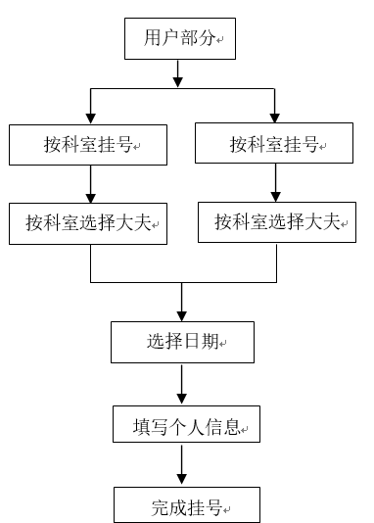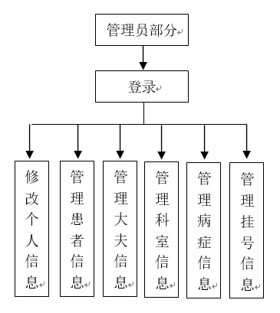
图1 图2

3．课题的重点、难点及创新点
本次课题的重点：
技术层面，使用了前后端分离开发的模式，并且也实现了前端工程化。此次前端技术和以往的模型驱动不同，它是由数据驱动的。这都归功于MVVM的vue.js框架。它与原生的js以及jQuery这些模型驱动的框架不同，页面与数据实现了完美的配合，页面的展示来源于数据，对数据操作之后，页面也会随着数据发生改变。使用vue.js之后就会发现以前繁琐的页面刷新也能变得相当简单。
本次课程的难点：
关于vuex的使用和前后端的数据交互。vuex用于管理状态。它可以将繁琐的数据传递变的很简单。但是vuex本身门槛较高，学习难度大。其次就是前后端的数据交互了，前后端分离开发，要求前后端有统一的接口，前端发送的请求，后端返回的响应，都必须要一致。
本次课题的创新点：
后台node.js的使用。node.js是一个基于Chrome V8 引擎的 JavaScript 运行环境。用它来搭建后台轻量又高效。
4．论文提纲
本论文分为五个部分，共五个章节
第一章 绪论，该章简单介绍了编写该项目的原因和目的，要完成的功能，以及完成项目将会用到的技术。
第二章 需求分析，该章将详细的从用户的角度出发，明确用户的需求，并且设计项目的具体功能，以及确定项目的关键技术。
第三章 关键技术介绍，该章将详细的介绍项目中所用到的关键技术。
第四章 系统具体设计与实现，该章将详细的剖析系统的各个组成部分，论述实现各个功能模块的方法。
第五章 系统测试，该章将完成系统各个模块的测试任务，确保系统能稳定的运行。

5．进度安排（包括文献查阅、方案设计与实现、实验与计算、论文书写等）及其可行性分析
2018-01-05 -- 2018-01-08 确定毕业设计选题
2018-01-08 -- 2018-01-10 查阅资料，进行可行性分析
2018-01-10 -- 2018-01-20 设计数据库
2018-01-20 -- 2018-02-01 搭建数据库
2018-02-01 -- 2018-02-20 搭建后台
2018-02-20 -- 2018-03-10 完成前端页面
2018-03-10 -- 2018-04-01 完成论文初稿
2018-04-01 -- 2018-04-20 根据老师意见修改论文
2018-04-20 -- 2018-05-01 论文定稿准备答辩
可行性分析：
技术可行性：本次课程设计前端使用 vue.js 框架，后台使用 node.js 提供接口，使用mysql进行数据存储，可以实现前后端数据交互，所需功能可以实现。
经济可行性：本此课程设计用到的软件工具都是免费的，用到的技术栈都是开源的，所以不需要支付额外费用，经济上也是可行的。
6．参考文献
[1] 麦冬,陈涛,梁宗湾.轻量级响应式框架Vue.js应用分析[J].信息与电脑(理论版).2017(07)
[2] 易剑波.基于MVVM模式的WEB前端框架的研究[J].信息与电脑(理论版).2016(19)
[3] 朱二华.基于Vue.js的Web前端应用研究[J].科技与创新.2017(20)
[4] 邓森泉,杨海波.Promise方式实现Node.js应用的实践[J].计算机系统应用.2017(04)
[5] 赵志敏.基于HTML5和Node.js的在线教育系统的设计和实现[D].北京交通大学2016
[6] 王鑫.基于Web的学习问答系统[J].信息与电脑(理论版).2017(21)
[7] 王惠.基于Node.js的旅游网站设计[J].科技经济导刊.2017(17)
[8] 王亚强.基于Node.js的网购交流系统设计与实现[J].电脑编程技巧与维护.2016(24)
[9] 程桂花,沈炜,何松林等.Node.js中Express框架路由机制的研究[J].工业控制计算机.2016(08)
[10]MySQL数据库设置远程访问权限方法总结[J].计算机与网络.2013（08）

指导教师意见：（对本课题的深度、广度及工作量的意见）
指导教师： 年 月 日
院系审查意见：
院系负责人： 年 月 日

